МІНІСТЕРСТВО ОСВІТИ І НАУКИ УКРАЇНИ

КРЕМЕНЧУЦЬКИЙ НАЦІОНАЛЬНИЙ УНІВЕРСИТЕТ

ІМЕНІ МИХАЙЛА ОСТРОГРАДСЬКОГО

Навчально-науковий інститут електричної інженерії

та інформаційних технологій

КАФЕДРА АВТОМАТИЗАЦІЇ ТА ІНФОРМАЦІЙНИХ СИСТЕМ

ЗВІТ

З ЛАБОРАТОРНИХ РОБІТ

З НАВЧАЛЬНОЇ ДИСЦИПЛІНИ

«Моделювання систем»

Виконав студент групи КН-23-1

Полинько Ігор Миколайович

Перевірив доцент кафедри АІС Бурдільна Є. В.

КРЕМЕНЧУК 2025

**Лабораторна робота № 5**

**Тема:** **Моделювання сталого режиму замкненій одноканальній СМО**

**Мета:** Отримати навички розрахунків параметрів СМО.

**Виконання завдання лабораторної роботи:**

1. За вихідними даними свого варіанта розрахувати:

* коефіцієнт завантаження системи;
* ймовірність простою системи;
* середню довжину черги;
* продуктивність системи;

1. Контролюючи ймовірність простою екскаватора і середню довжину черги, підібрати оптимальну кількість автосамоскидів для мінімізації черги і простоїв екскаватора.
2. Використовуючи рівняння динаміки розрахувати фінальні ймовірності станів.

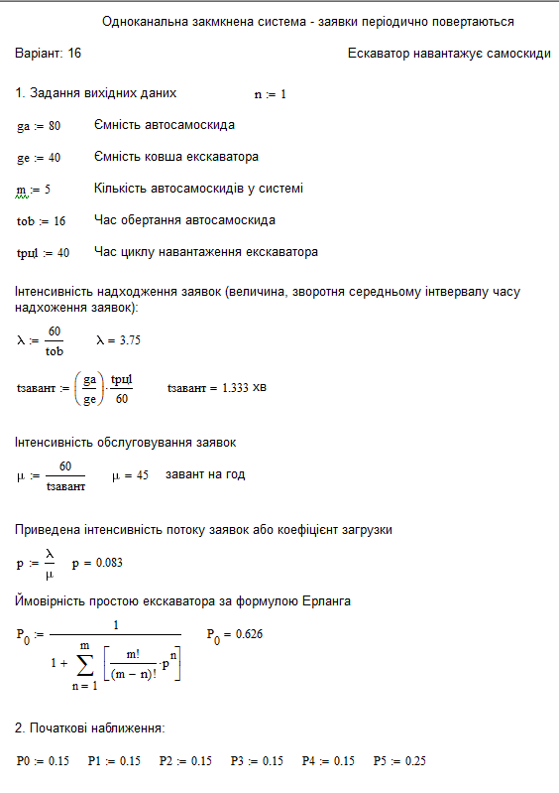

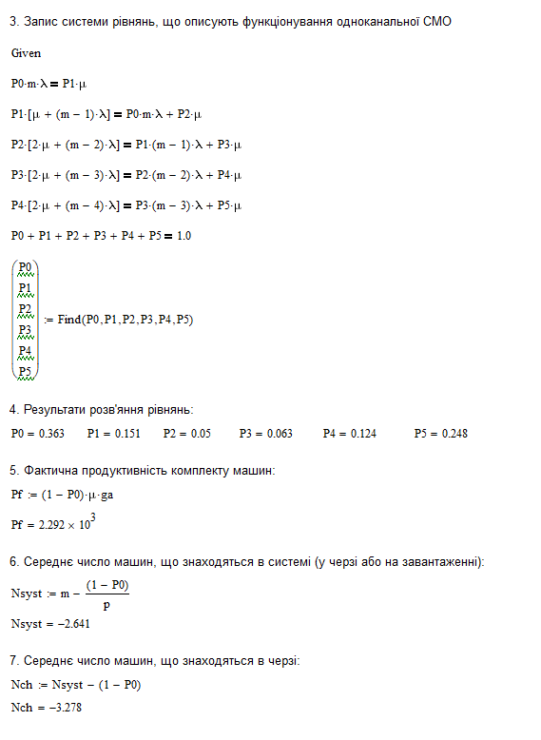

**Висновок:** на цій лабораторній роботі ми моделювали сталий режим замкненої одноканальної СМО. Ми навчитися розраховувати параметри СМО, та розв’язали задачу про одноканальну замкнуту систему ескаватора.

**Контрольні питання:**

1. **Елементи, що складають СМО:**

* Джерело вимог (запитів): створює запити.
* Черга: буфер для запитів, які чекають обслуговування.
* Прилади обслуговування (обслуговуючі пристрої): процесують запити.
* Правила обслуговування: порядок, за яким запити обираються з черги (наприклад, FIFO).
* Вихід з системи: або після обслуговування, або при втраті (черга переповнена).

1. **Відносний і абсолютний пріоритет:**

* Абсолютний пріоритет: завжди обслуговується запит з вищим пріоритетом, навіть якщо нижчий уже в процесі — переривання.
* Відносний пріоритет: вищий пріоритет означає лише перевагу при виборі наступного, але не переривання вже розпочатого обслуговування.

1. **Відмінність між розімкнутою і замкнутою СМО:**

* Розімкнута СМО: запити надходять із зовнішнього джерела — система відкрита.
* Замкнута СМО: кількість запитів фіксована, і вони постійно циркулюють у системі.

1. **Способи зміни модельного часу в імітаційних моделях:**

* Дискретне просування часу — стрибками до моментів подій.
* Неперервне просування — крок за кроком із малим ∆t.
* Гібридний підхід — мікс обох, коли деякі події відбуваються по часу, а деякі — по подіях.

1. **Загальний алгоритм моделювання СМО за схемою подій:**
2. Ініціалізація (початковий стан).
3. Формування списку подій.
4. Вибір найближчої події.
5. Перехід до модельного часу події.
6. Обробка події (зміна стану системи).
7. Додавання нових подій у список.
8. Повернення до кроку 3 до завершення моделювання.
9. **Як визначити кількість типів подій при алгоритмізації:**

* За кожним суттєвим станом або зміною в системі: прибуття запиту, початок/завершення обслуговування, відмова, вихід із системи тощо.
* Тип події — це будь-яка зміна стану системи.

1. **Сутність методу статистичних іспитів:** Це моделювання випадкових експериментів для оцінки параметрів СМО. Запускаємо симуляцію багато разів, збираємо статистику (середнє, дисперсія тощо) й оцінюємо характеристики (навантаження, часи, втрати).
2. **Формули для характеристик СМО:**

* Коефіцієнт завантаження приладу ($ρ$):

$ρ=\frac{ λ }{μ},$ (5.1)​

де $λ$— інтенсивність надходження, $μ$— інтенсивність обслуговування.

* Середній час чекання в черзі ($W_{q}$) — для M/M/1:

$W_{q}=\frac{ λ }{μ(μ-λ)}=\frac{ρ }{μ(1-ρ)},$ (5.2)​

* Імовірність втрати запиту при кінцевій черзі ( $P_{відм}$ або $P_{вт}$): Для СМО типу M/M/1/K:

$P_{вт}=\frac{(1-ρ)ρ^{K} }{1-ρ^{K+1}},$ (5.3)​

де $K$— максимальна довжина черги + обслуговуючий пристрій.